武汉城市学院
2026年“专升本”考试打印准考证说明
各位考生：
欢迎大家报考我校2026年普通“专升本”考试，4月10日开始考生可登陆武汉城市学院“专升本管理系统”打印准考证。具体说明如下：
一、准考证打印时间：4月10日9：00—4月17日15:00
二、准考证打印流程
1、登录武汉城市学院官网（https://www.wic.edu.cn）—— 招生网
——专升本管理系统

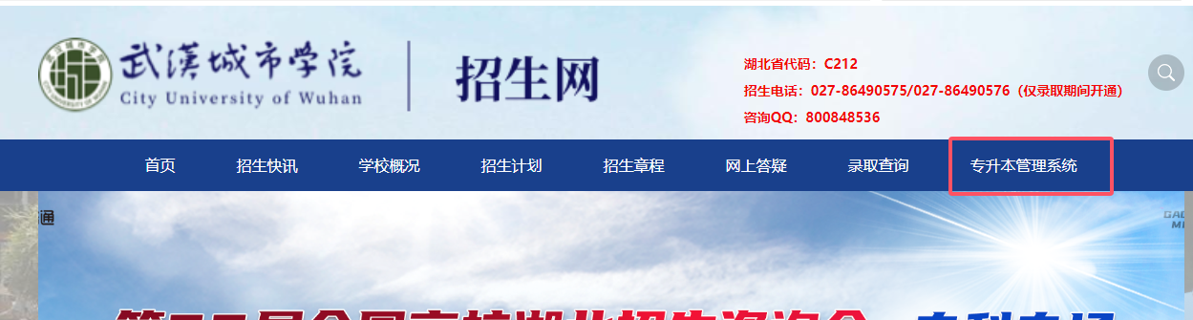

2、考生打印准考证用户名为报名时登记的手机号码，初始密码为考生本人身份证号后6位，考生登录后进行密码修改（请考生记住修改后的新密码）。
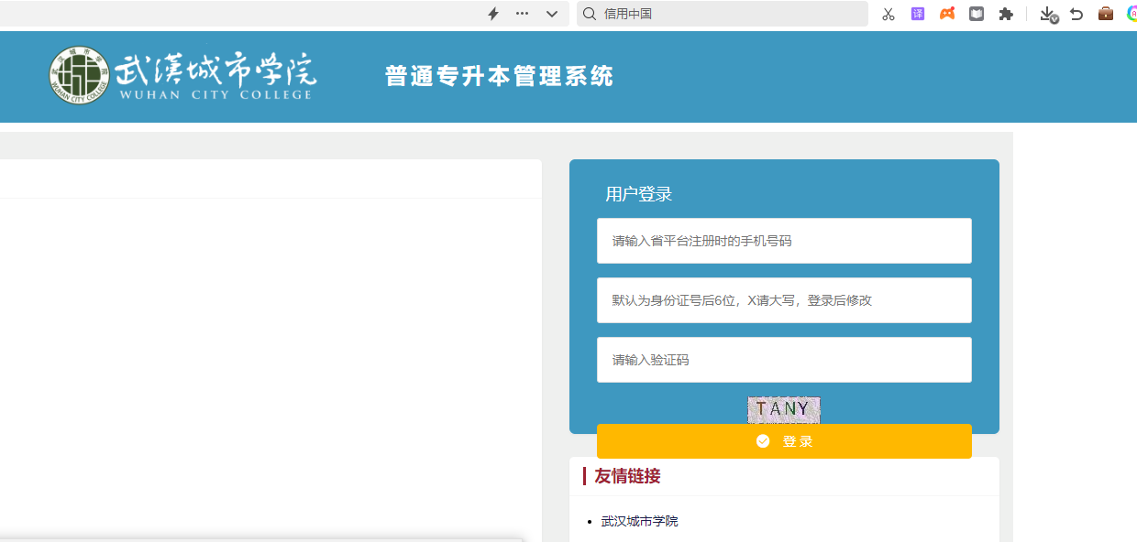

3、登录后点击“打印准考证”。
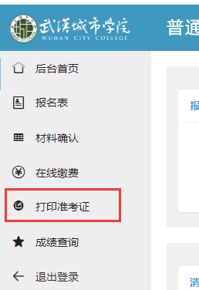

4、打印准考证咨询电话：027-86490521 杨老师

教务处
2026年4月9日

